Реестр временных сооружений (металлические гаражи, ограждения, навесы),
на размещение которых в управе Левобережного района отсутствует разрешительная документация.
№ | Адрес размещения | Дата выявления | Вид временного сооружения (наименование, фото) | Сведения о владельце (ИНН для юр. лиц и ИП, Ф.И.О., адрес)
1 | ул. Кольцевая, 1 (ограждение выходит за красные линии) | 22.12.2017 | 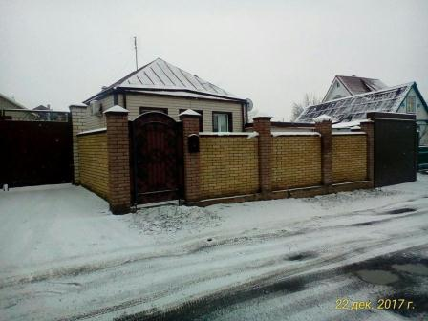  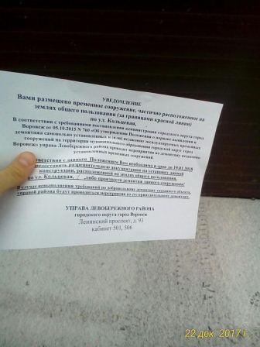 | Кирьянов Андрей Иванович  ул. Кольцевая, 1

